**专题13 电路初探**

**一、单选题**

1．（2020·江苏宿迁市·中考真题）下列数据中，符合实际情况的是（　　）

A．中学生的身高约为170dm B．人的心脏跳动一次的时间约为5s

C．对人体来说，安全电压是220V D．人体的正常体温约为37℃

【答案】D

【详解】

A．中学生的身高在170cm左右，故A不符合题意；

B．正常情况下，人的脉搏1min跳动75次，跳动1次的时间大约1s，故 B不符合题意；

C．对人体来说，不高于36V的电压是安全电压，故C不符合题意；

D．人体的正常体温在37℃左右，故D符合题意。

故选D。

2．（2020·江苏苏州市·中考真题）有一款“空调扇”既能送常温风，又能送凉风。小明了解到其内部有两个电动机，其中电动机，驱动扇叶送风，驱动机内水循环使所送的风成为“凉风”，此款风扇不会只有水循环而不送风。小明设计的电路图，符合要求的是　　

A．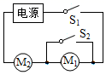 B．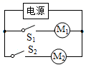

C．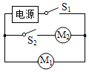 D．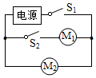

【答案】C

【详解】

A．开关闭合，电动机和串联同时工作；、都闭合，电动机被短路不能工作，故A不合题意；

B．开关闭合，电动机工作，驱动扇叶送风；闭合，电动机工作驱动机内水循环，水循环和送风互不影响，故B不合题意；

C．开关闭合，电动机工作，驱动扇叶送风；再闭合开关，电动机工作，驱动机内水循环，使所送的风成为“凉风”；若断开，无论是否闭合，电动机都不能工作，故C符合题意；

D．闭合开关，电动机工作，驱动机内水循环；再闭合开关，电动机工作，驱动扇叶送风，故D不合题意。

故选C。

3．（2020·江苏镇江市·中考真题）在新冠肺炎疫情期间，为加强对进校人员的管控，学校对电动门控制系统进行了改造；进校人员在体温正常且佩戴口罩的情况下，电动机方可工作开启电动门，用S1闭合表示体温正常，用S2闭合表示佩戴了口罩，则符合改造要求的电路是

A．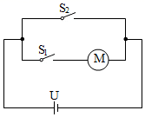 B．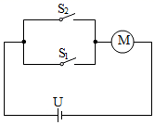

C．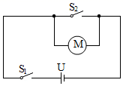 D．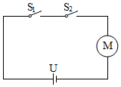

【答案】D

【详解】

根据题意，用S1闭合表示体温正常，用S2闭合表示佩戴了口罩，两个开关同时闭合时，电动机方可工作开启电动门，故两个开关应与电动机串联在电路；故D符合题意。

故选D。

4．（2020·江苏盐城市·九年级一模）灯带在装饰材料中杯广泛应用。芳芳同学在研究其内部结构时发现，灯带中的灯串联后经电流适配器接入照明电路，如图所示。她取下一只灯接在电池两端，灯不亮，对调电池正负极后灯亮了，但用手触摸几乎不发热。以下推断符合上述事实的是（　　）

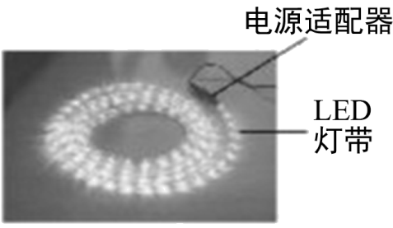

A．一只正常工作的电压是 B．灯带中一只灯断路后其它灯还亮

C．灯工作时主要是将电能转化为内能 D．灯具有单向导电性

【答案】D

【详解】

A.灯带中的LED灯串联后接入照明电路，一只灯的工作电压小于220V，故A错误；

B. 串联电路一个用电器损坏，其它用电器的工作情况受到影响，故B错误；

C. 用手触摸几乎不发热，说明很少电能转化成内能，故C错误。

D. 开始灯不亮，对调电池正负极后灯亮了，说明LED灯具有单向导电性，故D正确。

故选D。

5．（2020·江苏连云港市·九年级二模）如图所示，闭合开关，电路正常工作。过了一段时间，灯泡和同时熄灭，电压表示数明显变大。出现这一现象的原因可能是（  ）

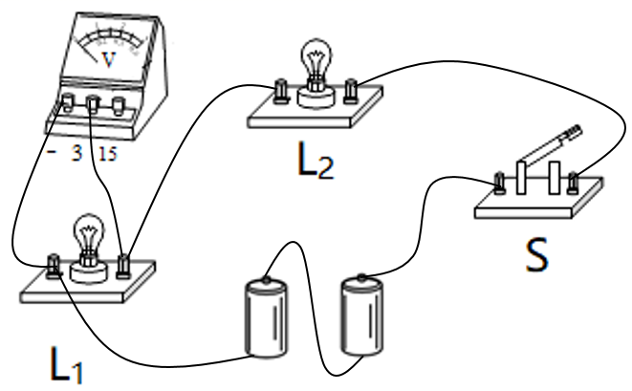

A．灯泡灯丝断了 B．灯泡短路了

C．灯泡灯丝断了 D．灯泡短路了

【答案】A

【详解】

闭合开关，电路正常工作。过了一段时间，灯泡和同时熄灭，由于电路故障只有一种，则故障是出现了断路现象；由于电压表示数变大，则电压表测量的是电源电压，即电压表与电源之间是接通的，所以故障是与电压表并联的灯泡灯丝断了，故BCD不符合题意，A符合题意。

故选A。

6．（2020·江苏扬州市·九年级二模）“网课”让学习更加便捷，但也容易使人们用眼过度。如图所示，电加热眼罩可以缓解眼疲劳。它有两个发热电阻，当开关S1闭合时，*R*1工作，为低温状态；再闭合S2，*R*1、*R*2同时工作，为高温状态；若断开S1，眼罩停止发热。以下简化模拟电路设计正确的是（　　）



A．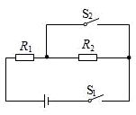 B．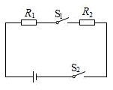

C．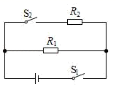 D．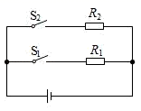

【答案】C

【详解】

A．由图可知，当开关S1、S2闭合时，*R*2不工作，故A错误；

B．由图可知，只有当开关S1、S2闭合时，两个电阻才同时工作，任何一个开关断开后都不工作，故B错误；

C．由图可知，当开关S1、S2闭合时两个电阻并联，由可知电路功率更大，为高温状态；当开关S1闭合时*R*1工作，为低温状态；若断开S1，电路断路，眼罩停止发热，故C正确；

D．由图可知，当开关S1、S2闭合时两个电阻并联，同时工作；但断开S1时*R*2仍在工作，眼罩不停止发热，故D错误。

故选C。

7．（2020·江苏连云港市·九年级一模）在综合实践活动中，某小组为医院设计病房呼叫电路，要求在病人需要护理时，闭合病房床头开关，就能及时通知值班室里的护士。图中最合理的设计方案是（ ）

A．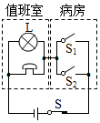 B．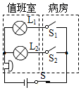

C．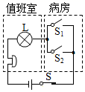 D．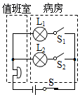

【答案】B

【详解】

由题意可知，各病床的灯互不影响，故为并联，并且各支路灯泡都有相应的开关控制，由于每位病人按下床头开关后，值班室的电铃响，故电铃在干路上：

A．两病房开关并联，灯与电铃并联，闭合病房中的任一开关，灯发光，电铃响，不能确定是哪个病房的人需要护理，故A不符合题意；

BD．各病床的灯为并联，电铃在干路上，无论哪个房间闭合床头开关，所控制的灯与电铃连通，电铃响，灯发光，就能及时通知值班室里的护土，故B符合题意、D不符合题意；

C．各病床的开关为并联，灯和电铃串联在干路上，闭合任一开关，电铃响，灯发光，无法得知是哪间病房按了开关，故C不符合题意。

故选B。

8．（2020·江苏镇江市·九年级一模）小强为自家的蔬菜大棚设计了一个能对蔬菜实行智能浇水的电路，整个电路的通断可以通过手动控制开关S1，或手机远程控制开关S2来实现，当大棚内空气湿度小到一定值时，湿度控制开关S3，自动闭合，洒水机启动开始浇水，若用电动机工作模拟洒水机浇水，以下简化电路图符合要求的是（　　）

A．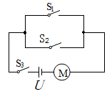 B．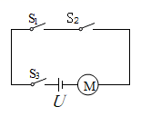

C．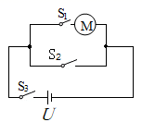 D．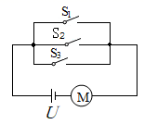

【答案】A

【详解】

由题意知，整个电路由开关S1，或者S2来控制，所以S1、S2应并联，而当此两开关的任一个闭合，再闭合湿度开关S3，洒水机便可工作，那么S1、S2并联后再跟S3串联，故A符合要求，BCD不符合要求。

故选A。

9．（2020·江苏常州市·九年级一模）如图所示的电路，电源电压为6V，闭合开关S，灯泡L1、L2均不发光，电流表、电压表示数均为0。现将灯泡L1和L2位置对调，其余元件位置不变，重新闭合开关S，两只灯泡仍不发光，电流表示数仍然为0，但电压表的示数为6V。依据上述信息，下列判断正确的是（　　）

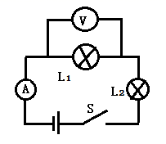

A．灯泡L1的灯丝断了 B．灯泡L2的灯丝断了

C．开关S内部断路 D．电流表内部断路

【答案】B

【详解】

闭合开关，两只灯泡都不亮，电流表无示数，说明电路中某处断路，电压表无示数，说明电压表两接线柱到电源的正负极之间有断路，则可能是灯泡L2的灯丝断了或电流表损坏了，将灯泡L1、L2的位置对调，闭合开关，电流表无示数，说明电路中有断路，电压表有示数，说明电压表两接线柱到电源的正负极之间是通路，则可能是灯泡L2的灯丝断了。

故选B。

10．（2020·江苏南京市·九年级二模）如图所示是小明在练习测量电流时连接的电路，电路的连接存在错误，下列操作及说法正确的是（ ）

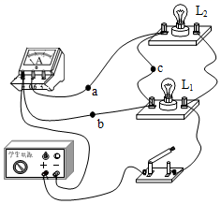

A．撤掉导线a，电流表测量的是电路的总电流

B．撤掉导线a，电流表测量的是小灯泡L1的电流

C．撤掉导线b，电流表测量的是小灯泡L2的电流

D．撤掉导线c，电流表测量的是小灯泡L2的电流

【答案】D

【详解】

AB．由图可知，电流经灯泡L1、导线回负极，电流表没有接入电路，故电流表测量的既不是总电流，也不是小灯泡L1的电流，AB选项不符合题意；

C．撤掉导线b，电流从电源正极出发分两支，一支经灯泡L1、一支经灯泡L2，然后共同经电流表回负极，即电流表测量的是电路的总电流，选项不符合题意；

D． 撤掉导线c，电流从电源正极出发经灯泡L2回负极，则电流表测量的是小灯泡L2的电流，选项符合题意．

11．（2020·江苏连云港市·九年级一模）如图所示的电路中，两个小灯泡的规格相同．闭合开关后，只有一个小灯泡发光，电压表指针偏转明显．则故障原因可能是（ ）

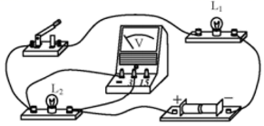

A．短路 B．断路 C．短路 D．断路

【答案】A

【详解】

电压表示数明显，说明电压表没有短路，L2没有短路，两个小灯泡串联，如果有小灯泡断路，则电路无法接通，不能工作，两个灯泡都不亮．故A符合．

12．（2020·江苏常州市·九年级二模）青少年科技创新材料中有一种变光二极管，电流从其P端流入时发红光，从其Q端流入时发绿光，奥秘在于其内部封装有一红一绿两个发光二极管，发光二极管具有单向导电性，其符号为figure，当电流从“+”极流入时二极管能通电且发光，当电流从“﹣”极流入时二极管不能发光，则该变光二极管的内部结构可能是下图中的（　　）

A．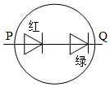 B．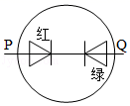

C．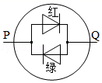 D．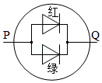

【答案】C

【分析】

当电流从二极管的正接线柱流入，负接线柱流出时，二极管将电路接通；当电流从二极管的负接线柱流入时，二极管在电路中处于断开状态．

【详解】

因为二极管具有单向导电性，当电流从二极管的正接线柱流入，负接线柱流出时，二极管将电路接通；当电流从二极管的负接线柱流入时，二极管在电路中处于断开状态；根据题意可知，电流从其P端流入时发红光，从其Q端流入时发绿光，所以两二极管并联，且红发光二极管的正接线柱在P端，负接线柱在Q端，绿发光二极管的正接线柱在Q端，负接线柱在P端，所以C图正确．

13．（2020·江苏泰州市·九年级模拟）带有烘干功能的滚筒洗衣机，要求洗衣和烘干均能独立进行．下列电路设计符合要求的

A．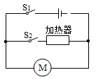 B．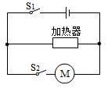

C．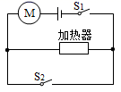 D．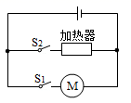

【答案】D

【分析】

本题主要考查的是串并联电路的特点以及开关的作用，用排除法可以得出正确的答案．

【详解】

根据题意可以知道，洗衣和烘干均能独立进行，因此属于并联 ，且有开关可以独立控制，故只有D符合要求；

故选D．

14．（2020·江苏徐州市·九年级二模）如图所示，汽车装有日间行车灯可以提高行车安全，当汽车启动时，S1闭合，日间行车灯L1立即亮起：再闭合S2车前大灯L2也亮起．符合这一情况的电路图是（ ）

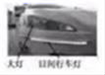

A．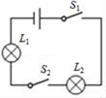 B．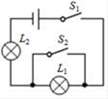 C．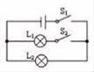 D．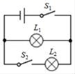

【答案】D

【详解】

A．由电路图可知，只闭合S1时，两灯泡均不亮，故A不符合题意；

B．由电路图可知，只闭合S1时，两灯泡都亮，再闭合S2时，L1不亮，故B不符合题意；

C．由电路图可知，只闭合S1时，近灯光L2亮，再闭合S2时，日间行车灯L1亮，故C不符合题意；

D．由电路图可知，只闭合S1时，日间行车灯L1亮，再闭合S2时，近灯光L2亮，故D符合题意．

**二、填空题**

15．（2020·江苏淮安市·中考真题）如图所示的电路，当开关S1、S2闭合时，灯泡L1、L2同时发光，此时电流表示数为A2，测量通过灯泡 的电流。L1发光一段时间后突然熄灭，L2仍然发光，此时电流表A1示数与L1熄灭前相比 （选填“变大”、“变小”或“不变”）。

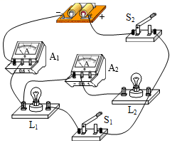

【答案】L2 变小

【详解】

[1][2]分析电路可知：闭合两个开关，两灯并联，电流表A1测的是干路电流，电流表A2测的是L2所在支路的电流；两只灯泡都发光时，电流表A1测量的是通过两个支路的电流之和；L1发光一段时间后突然熄灭，L2仍然发光，此时电流表A1测量的是通过L2的电流，而L2电阻不变，两端电压不变，所以通过L2的电流不变。因此电流表A1的示数变小。

16．（2020·江苏镇江市·九年级一模）(1)图1中，物块的长度为 cm；

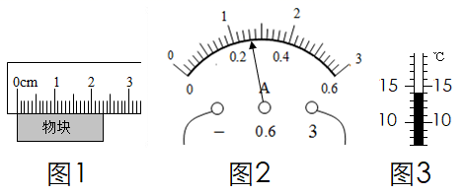

(2)图2中，电流表的示数为 A；

(3)图3中，温度计的示数为 ℃。

【答案】2.30 1.3 14

【详解】

(1)[1]图1刻度尺上1cm之间有10个小格，所以一个小格代表的长度是1mm，即此刻度尺的分度值为1mm；物块左侧与0刻度线对齐，右侧与2.30cm对齐，所以物块的长度为2.30cm。

(2)[2]图2电流表选择的是0∼3A量程，对应的分度值为0.1A，此时的电流为1.3A。

(3)[3]图3温度计的分度值为1℃，且液柱位置上方数值大，说明温度在零上，因此该温度计的示数是14℃。

17．（2020·江苏扬州市·九年级二模）如图甲所示的电路中，当闭合开关后，两个电压表的指针均如图乙所示，则*R*1两端的电压为 V，*R*2两端的电压为 V；通过*R*1、*R*2的电流相比是 （选填“*R*1”“*R*2”或“一样”）大。

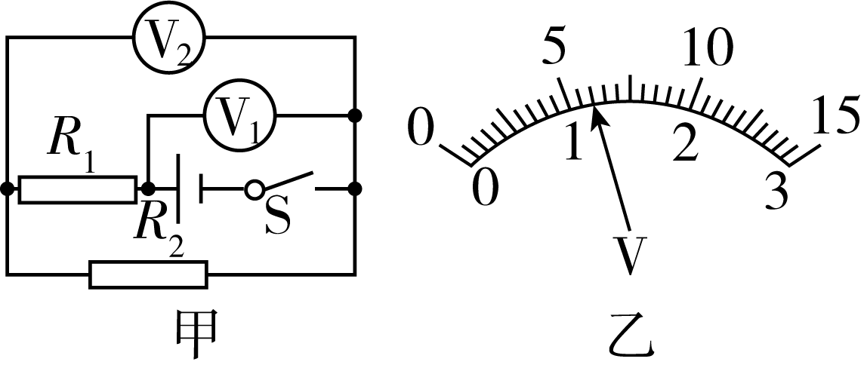

【答案】4.8 1.2 一样

【详解】

[1][2]从甲图可以看到，电压表V1测的是电源电压，电压表V2测的是*R*2的电压，这是一个串联电路，V1的示数应该大于V2的示数，那么从图乙可知，电压表V1的示数是，电压表V2的示数，即*R*2两端的电压为1.2V；根据串联电路电压规律可知，*R*1两端的电压为



[3]这是一个串联电路，串联电路电流处处相等，所以通过*R*1、*R*2的电流相比是一样大。

18．（2020·江苏扬州市·九年级二模）如图所示电路,开关S闭合后,两灯均发光,电压表测的是灯 (选填“L1”或“L2”)两端电压．一段时间后,两灯均熄灭,但电压表有读数且示数较大,电流表无读数,则故障可能是 ( 选填“L1短路”.“L1断路”或“L2断路”)．

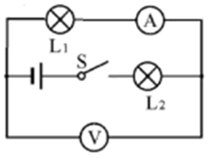

【答案】L1 L1断路

【详解】

第一空．由图像可知，电压表与L1并联，因此测L1两端电压；

第二空．由电流表无示数可以初步判定电路肯定发生断路，再由电压表示数很大可以判定此时电压表串联进入电路，L2无故障，则发生断路的为L1灯泡．

**三、作图题**

19．（2020·常熟市九年级二模）请你在图中填入电流表、电压表的符号，使两个阻值不等灯泡两端电压相等。

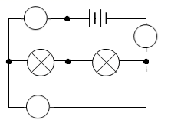

【答案】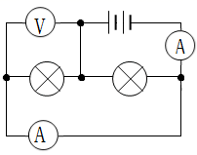

【详解】

并联电路在各支路两端电压相等，在分析电路时，电流表相当于导线，与用电器串联使用；电压表相当于断路，与用电器并联使用。要使两个阻值不等灯泡两端电压相等，需要两盏灯并联，观察电路图可知，要想使两个小灯泡并联在电路中，则下边和右边应是电流表，而左上边的只有是电压表时，才能使两只灯泡并联，如图所示：

20．（2020·江苏常州市·九年级二模）“龙城未来”科技小组设计了一款空中平衡飞行器，其中S为平衡开关，其中间有一金属片可绕*O*点自由转动。当飞行器水平时，金属片在*a*、*b*中间。当飞行器严重左倾时，电铃发出警报。同时左侧纠正电动机A工作，飞行器恢复水平后电铃不响且电动机停止工作；当飞行器严重右倾时，电龄发出警报，同时右侧纠正电动机B工作，飞行器恢复水平后电铃不响且电动机停止工作。请按要求完成电路连接。

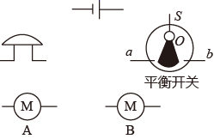

【答案】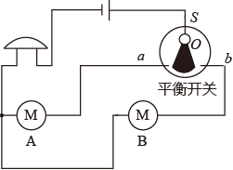

【详解】

当飞机严重左倾时，电铃发出警报，同时左侧纠正电动机A工作，开关接*a*，A与电铃串联接入电路；当飞机严重右倾时，电铃响，开关接*b*，B与电铃串联接入电路；由题意可知，A和B互不影响，能独立工作，它们是并联的，不论开关接*a*还是接*b*，电铃都接入电路，电铃串联在干路中，电路图如图所示。

21．（2020·江苏盐城市·九年级期中）如图中，请在圈内填入合适的电表，使L1、L2组成并联电路。

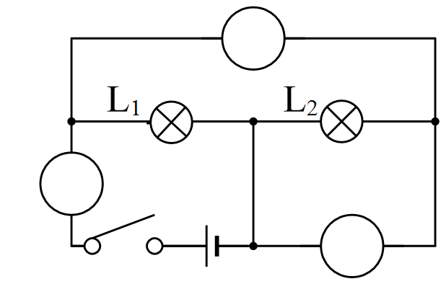

【答案】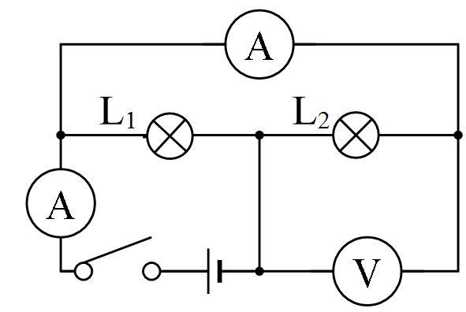

【详解】

闭合开关，要使其成为正确的电路，电流从电源正极出发，然后经过灯泡，灯泡，回到负极；因此，左边和上面电表为电流表，右下方电表为电压表；若上面电表为电压表，电压表相当于断路；若右下方为电流表，则灯泡将被短路；若左面为电压表，则会造成断路，如图所示：

**四、实验题**

22．（2020·江苏扬州市·中考真题）在“探究串联电路电压的特点”实验中：

某实验小组分别测量了串联电路两端的总电压和灯泡L1、L2两端的电压、数据如表：

|  |  |  |
| --- | --- | --- |
| *U*/V |  |  |
| 2.6 | 1.3 | 1.3 |

（1）该小组由此得出串联电路的总电压与各部分电压的关系是 （用题中物理量符号表示）。

（2）实验过程中，若L1灯丝断了，观察到电压表V1示数为 ，电压表V2示数为 。

（3）该实验还有待改进，请写出其中一点： 。

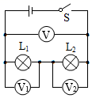

【答案】  0 换不同规格的小灯泡再进行多次实验

【详解】

(1)[1]由图表可知，由此得出串联电路的总电压与各部分电压的关系



(2)[2][3]实验过程中，若L1灯丝断了，电压表V1测量电源电压，电压表V1示数为2.6V；由于电路断路，电压表V2测灯L2两端的电压，示数为0V。

(3)[4]为了使实验具有普遍性，电路中换不同规格的小灯泡再进行多次实验。

**五、综合题**

23．（2020·江苏镇江市·九年级一模）某汽油储油罐的缺油提示器的工作原理如图所示：油罐中轻弹的上端固定在顶部，下端与一正方体浮块相连，浮块内有水平放置的磁铁。仅当浮块处于图中虚线位置时，固定在油罐侧壁处的开关S才能闭合，缺油指示灯L熄灭；当浮块低于虚线位置时，开关S断开，缺油指示灯L发光。

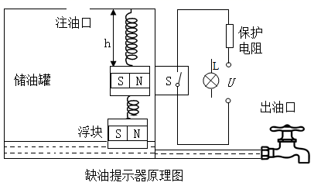  
(1)请用笔画线代替导线将指示灯L接入电路：

(2)当储油罐内汽油量充足时，浮块应处于图中 （选填“虚线位置”、“虚线位置上方”或“虚线位置下方”）；

(3)当向油罐内缓慢加汽油使浮块上升至图中虚线位置时，弹簧长度*h*=35cm；已知弹簧原长为30cm；弹簧长度每增加1cm，弹力增加1N，浮块（含磁铁）的质量为1.2kg，*g*取10N/kg。

①求此时浮块受到的浮力 ；

②求该浮块的体积 ：

③缺油指示灯刚熄灭时；浮块下表面到罐内油面的距离为 cm；

(4)如果用该油罐储存比汽油密度更小的另一种油，则指示灯L的亮、灭情况为 ，请简述理由 。

【答案】 虚线位置 7N 1×10-3m3 10 一直亮 浮块浸没时所受浮力小于7N，则弹簧的弹力大于5N，弹簧伸长更多；加油后及时油量充足也无法上升到虚线位置，S无法闭合，缺油指示灯一直亮

【详解】

(1)[1]当浮块处于图中虚线位置时，固定在油罐侧壁处的开关S才能闭合，缺油指示灯L熄灭，故指示灯和开关并联。连接电路如图所示：

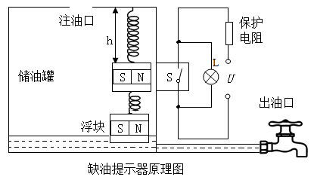  
(2)[2]当储油罐内汽油量充足时，浮块应处于图中虚线位置，指示灯L熄灭。

(3)①[3]当向油罐内缓慢加汽油使浮块上升至图中虚线位置时，弹簧长度*h*=35cm；已知弹簧原浮块长为30cm，则弹簧伸长量为5cm，又因为弹簧长度每增加1cm，弹力增加1N，即此时拉力为5N。而浮块的质量为1.2kg，浮块的重力为



所以此时浮块所受浮力为



②[4]则浮块的排开汽油的体积为



浮块上升至图中虚线位置后，再装油时，指示灯不亮，即浮块位置不变，浮力，拉力都不在改变，也就是说此位置是临界位置，此时浮块是完全浸没的。此时浮块完全浸入则浮块体积为1×10-3m3。

③[5]缺油时，即上表面刚露出液面，指示灯刚熄灭，浮块下表面到罐内油面的距离即为浮块的高度，浮块体积为1×10-3m3，则正方体浮块的边长为0.1m，所以浮块下表面到罐内油面的距离10cm。

(4)[6][7]该油罐储存比汽油密度更小的另一种油，浮块浸没时所受浮力小于7N，则弹簧的弹力大于5N，弹簧伸长更多；加油后及时油量充足也无法上升到虚线位置，S无法闭合，缺油指示灯一直亮。